Opdrachten les 8 Medicatie algemeen

Boek Verpleegtechnische handelingen; hoofdstuk 3 en 4.

Maak dan de volgende opdrachten.

**Schrijf moeilijke woorden op en zoek op wat het betekent.**

**Hoofdstuk 3.**

1. Dit is een medicijnopdracht van de arts. Wat moet er nog toegevoegd worden om er een correct recept van te maken?

**Dr. Opdeweeg**  
PC. Hooftlaan 1  
9673 GS Winschoten

Recept:

4x daags 2 Paracetamol

Mw. de Vries-Pannika

1. Benoem het verschil tussen indicatie en contra-indicatie.

Noem van beide een voorbeeld.

1. Bekijk dit etiket op volledigheid. Wat mist er?

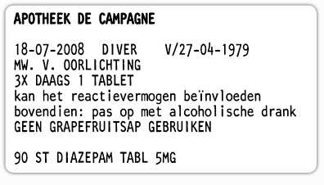

1. Welke 3 namen hebben alle medicijnen? Geef hierbij een voorbeeld met alle 3 namen.
2. Hoe moeten medicijnen bewaard worden?
3. Welke vormen van medicijnen zijn er? Noem bij elke vorm een voorbeeld die jij kent.
4. Wat is het verschil tussen een zalf, een crème en een gel?
5. Medicijnen hebben verschillende werkingen. Noem er 5 en leg ze uit.
6. Er zijn heel veel medicijngroepen. In het boek staan ze allemaal genoemd met de meest gangbare medicatie.
7. Noteer deze medicatie in de adressenboekje. Bijvoorbeeld: Diclofenac. Deze noteer je bij de “D” van Diclofenac.
8. Je noteert tussen haakjes (Voltaren®). Je weet dan dat dit het zelfde medicijn is, maar dan met fabrieksnaam.
9. Je noteert hierbij ‘analgetica’ NSAID, te weten dat dit een pijnstiller is die valt onder de NSAID’s van de pijnstillers.

En zo verder. Als je dan op stage gaat heb je een handig boekje gemaakt. Als je dan medicijnen gaat delen, weet je onder welke groep die valt. Je kan dan bekijken of dit medicijn bij het ziektebeeld hoort van die zorgvrager. Je kan nog meer informatie vinden in het farmaceutisch kompas.